中國文化大學110學年度高教深耕計畫
活動成果紀錄表

子計畫 | A1-6-1推動職涯路徑認知，落實就業導向規劃
具體  作法 | 《全面啟動客製化職場共通職能輔導》  針對大一新生辦理新生定向輔導，全面辦理「UCAN線上測驗暨生職涯發展與規劃講座」，促使學生了解個人發展意向，實踐自我職涯規劃。
主題 | 110學年度 (下學期)  一、「UCAN線上測驗暨生職涯發展與規劃講座」
內容 | 主辦單位：學務處職涯發展與校友服務組  - 活動日期：111年3月2日(三)至6月14日(二)，各班級班會課時段。  2.活動地點：曉峰國際會議廳及大孝館質樸廳。  3.活動簡述：針對大一生全面實施「UCAN線上測驗暨生職涯發展與規劃講座」，進行職業興趣探索，協助學生了解自我職能的缺口，並配合學校課程進行有計畫的能力養成，強化就業競爭力。  4.辦理成效：共辦理26場，輔導75個班，2,513位同學參與。  5.其他說明：本學期因新冠肺炎影響，部分班級採線上進行。未辦理講座於111學年度第1學期繼續辦理。
活動照片或圖表 | 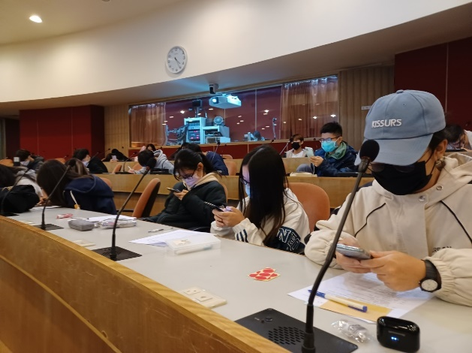  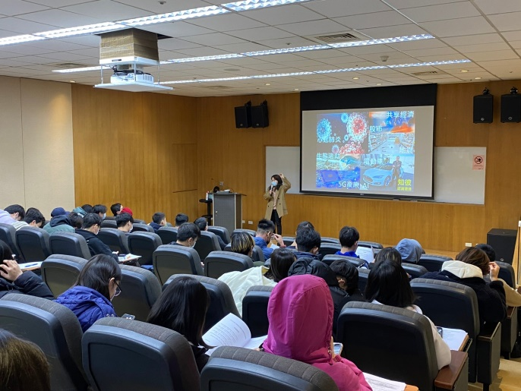  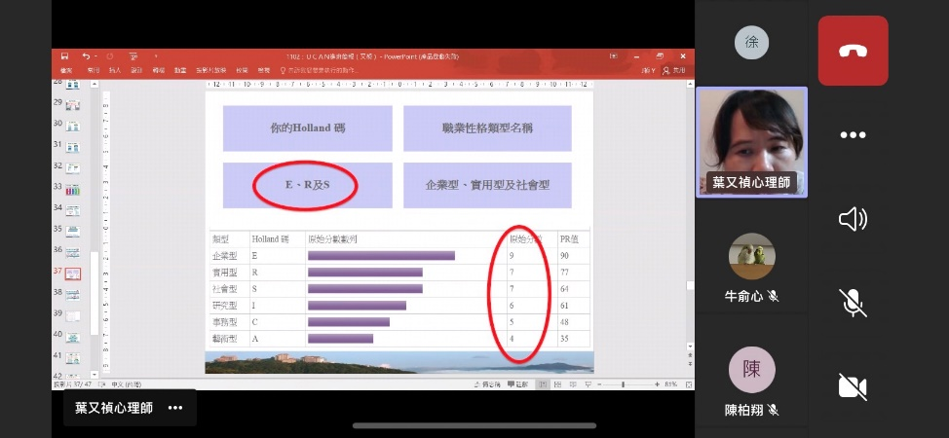  \\
110學年度UCAN線上測驗暨生職涯發展與規劃講座辦理成果一覽表 (辦理時間111年)
 | 學院 | 系級 | 日期 | 時間 | 地點 | 講師 | 人數
1 | 工 | 化材工程學系1A | 3月16日 | 15-17 | 曉峰國際會議廳 | 王瑋琪 | 43
2 | 工 | 化材工程學系1B | 3月16日 | 15-17 | 曉峰國際會議廳 | 王瑋琪 | 52
3 | 工 | 紡織工程學系1 | 3月16日 | 15-17 | 曉峰國際會議廳 | 王瑋琪 | 24
4 | 工 | 資訊工程學系1A | 4月27日 | 15-17 | 大孝館2樓質樸廳 | 王瑋琪 | 48
5 | 工 | 資訊工程學系1B | 4月27日 | 15-17 | 大孝館2樓質樸廳 | 王瑋琪 | 46
6 | 工 | 電機工程學系1A | 5月18日 | 15-17 | 線上 | 王瑋琪 | 10
7 | 工 | 電機工程學系1B | 4月20日 | 15-17 | 曉峰國際會議廳 | 王瑋琪 | 37
8 | 工 | 機械工程學系1A | 4月20日 | 15-17 | 曉峰國際會議廳 | 王瑋琪 | 42
9 | 工 | 機械工程學系1B | 4月20日 | 15-17 | 曉峰國際會議廳 | 王瑋琪 | 25
10 | 文 | 史學系1 | 3月2日 | 15-17 | 大孝館2樓質樸廳 | 王瑋琪 | 22
11 | 文 | 哲學系1 | 3月2日 | 15-17 | 大孝館2樓質樸廳 | 王瑋琪 | 17
12 | 文 | 中國文學系中國文學組1A | 6月8日 | 15-17 | 線上 | 王瑋琪 | 21
13 | 文 | 中國文學系中國文學組1B | 3月9日 | 13-15 | 大恩館104 | 王瑋琪 | 29
14 | 文 | 中國文學系文藝創作組1 | 3月9日 | 15-17 | 大恩館104 | 王瑋琪 | 27
15 | 外語 | 日本語文學系1A | 5月4日 | 15-17 | 線上 | 王瑋琪 | 23
16 | 外語 | 法國語文學系1 | 6月1日 | 15-17 | 線上 | 王瑋琪 | 24
17 | 外語 | 日本語文學系1B | 5月4日 | 15-17 | 線上 | 王瑋琪 | 17
18 | 外語 | 韓國語文學系1A | 5月11日 | 15-16 | 線上 | 王瑋琪 | 38
19 | 外語 | 韓國語文學系1B | 5月11日 | 15-17 | 線上 | 王瑋琪 | 22
20 | 外語 | 英國語文學系1A | 4月13日 | 15-17 | 線上 | 王瑋琪 | 20
21 | 外語 | 英國語文學系1B | 4月13日 | 15-17 | 線上 | 王瑋琪 | 18
22 | 外語 | 全球商務學系 | 5月18日 | 15-17 | 線上 | 王瑋琪 | 18
23 | 法 | 法律學系財經法律組1A | 3月9日 | 13-15 | 大孝館2樓質樸廳 | 葉又禎 | 20
24 | 法 | 法律學系財經法律組1B | 3月9日 | 13-15 | 大孝館2樓質樸廳 | 葉又禎 | 37
25 | 社科 | 社會福利學系1A | 3月14日 | 15-17 | 曉峰國際會議廳 | 葉又禎 | 54
26 | 社科 | 社會福利學系1B | 3月14日 | 15-17 | 曉峰國際會議廳 | 葉又禎 | 54
27 | 社科 | 勞動暨人力資源學系1 | 3月21日 | 15-17 | 曉峰國際會議廳 | 葉又禎 | 50
28 | 社科 | 行政管理學系1A | 3月28日 | 15-17 | 曉峰國際會議廳 | 葉又禎 | 22
29 | 社科 | 行政管理學系1B | 3月28日 | 15-17 | 曉峰國際會議廳 | 葉又禎 | 29
30 | 社科 | 政治學系1 | 4月25日 | 15-17 | 曉峰國際會議廳 | 葉又禎 | 44
31 | 社科 | 經濟學系1A | 4月11日 | 15-17 | 曉峰國際會議廳 | 葉又禎 | 11
32 | 商 | 財務金融學系財金組1A | 3月16日 | 13-15 | 曉峰國際會議廳 | 王瑋琪 | 38
33 | 商 | 財務金融學系財金組1B | 3月23日 | 13-15 | 大孝館2樓質樸廳 | 王瑋琪 | 23
34 | 商 | 財務金融學系金行組1 | 3月16日 | 13-15 | 曉峰國際會議廳 | 王瑋琪 | 50
35 | 商 | 觀光事業學系1B | 4月13日 | 13-15 | 線上 | 王瑋琪 | 25
36 | 商 | 國際企業管理學系1A | 5月4日 | 13-15 | 線上 | 王瑋琪 | 25
37 | 商 | 國際企業管理學系1B | 5月4日 | 13-15 | 線上 | 王瑋琪 | 20
38 | 商 | 國際企業管理學系1C | 5月4日 | 13-15 | 線上 | 王瑋琪 | 8
39 | 商 | 國際貿易學系1A | 4月27日 | 13-15 | 線上 | 王瑋琪 | 27
40 | 商 | 國際貿易學系1B | 5月11日 | 13-15 | 線上 | 王瑋琪 | 21
41 | 商 | 國際貿易學系1C | 5月11日 | 13-15 | 線上 | 王瑋琪 | 8
42 | 商 | 會計學系1A | 5月18日 | 13-15 | 線上 | 王瑋琪 | 49
43 | 商 | 會計學系1B | 5月18日 | 13-15 | 線上 | 王瑋琪 | 49
44 | 商 | 資訊管理學系1A | 3月16日 | 13-15 | 曉峰國際會議廳 | 王瑋琪 | 48
45 | 商 | 資訊管理學系1B | 3月30日 | 13-15 | 曉峰國際會議廳 | 王瑋琪 | 49
46 | 商 | 資訊管理學系1C | 3月30日 | 13-15 | 曉峰國際會議廳 | 王瑋琪 | 37
47 | 商 | 資訊管理學系4C | 3月23日 | 13-15 | 大孝館2樓質樸廳 | 王瑋琪 | 38
48 | 商 | 行銷學士學位學程1 | 3月8日 | 15-17 | 大孝館2樓質樸廳 | 葉又禎 | 37
49 | 教育 | 教育系1 | 6月1日 | 13-15 | 線上 | 王瑋琪 | 39
50 | 教育 | 心理輔導學系1 | 3月2日 | 13-15 | 大孝館2樓質樸廳 | 王瑋琪 | 77
51 | 理 | 大氣科學系1 | 4月11日 | 15-17 | 線上 | 葉又禎 | 19
52 | 理 | 化學系1 | 3月21日 | 15-17 | 曉峰國際會議廳 | 葉又禎 | 35
53 | 理 | 生命科學系1 | 5月2日 | 15-17 | 線上 | 葉又禎 | 10
54 | 理 | 光電物理學系1 | 5月2日 | 15-17 | 線上 | 葉又禎 | 36
55 | 理 | 地理學系1 | 4月25日 | 15-17 | 曉峰國際會議廳 | 葉又禎 | 31
56 | 理 | 地質學系1 | 5月2日 | 15-18 | 線上 | 葉又禎 | 16
57 | 理 | 應用數學系1 | 3月28日 | 15-17 | 曉峰國際會議廳 | 葉又禎 | 37
58 | 新傳 | 大眾傳播學系1A | 3月22日 | 15-17 | 曉峰國際會議廳 | 葉又禎 | 52
59 | 新傳 | 大眾傳播學系1B | 3月22日 | 15-17 | 曉峰國際會議廳 | 葉又禎 | 52
60 | 新傳 | 資訊傳播學系1A | 3月29日 | 15-17 | 曉峰國際會議廳 | 葉又禎 | 50
61 | 新傳 | 資訊傳播學系1B | 3月29日 | 15-17 | 曉峰國際會議廳 | 葉又禎 | 25
62 | 新傳 | 新聞學系1B | 6月14日 | 15-17 | 線上 | 葉又禎 | 29
63 | 新傳 | 廣告學系1A | 4月12日 | 15-17 | 線上 | 葉又禎 | 44
64 | 農 | 土地資源學系1 | 3月8日 | 15-17 | 大孝館2樓質樸廳 | 葉又禎 | 36
65 | 農 | 生活應用科學系1 | 3月22日 | 15-17 | 曉峰國際會議廳 | 葉又禎 | 52
66 | 農 | 保健營養學系1 | 3月29日 | 15-17 | 曉峰國際會議廳 | 葉又禎 | 55
67 | 農 | 動物科學系1 | 3月15日 | 15-17 | 曉峰國際會議廳 | 葉又禎 | 38
68 | 農 | 森林暨自然保育學系1 | 3月15日 | 15-17 | 曉峰國際會議廳 | 葉又禎 | 43
69 | 農 | 園藝暨生物科技學系1 | 5月3日 | 15-17 | 線上 | 葉又禎 | 23
70 | 環設 | 景觀學系1 | 3月16日 | 15-17 | 大孝館2樓質樸廳 | 葉又禎 | 51
71 | 藝術 | 中國音樂學系1 | 3月21日 | 10-12 | 曉峰國際會議廳 | 葉又禎 | 9
72 | 藝術 | 美術學系1 | 3月14日 | 10-12 | 曉峰國際會議廳 | 葉又禎 | 41
73 | 藝術 | 音樂學系1 | 3月14日 | 10-12 | 曉峰國際會議廳 | 葉又禎 | 24
74 | 藝術 | 舞蹈學系1 | 3月14日 | 10-12 | 曉峰國際會議廳 | 葉又禎 | 17
75 | 藝術 | 戲劇學系1 | 3月21日 | 10-12 | 曉峰國際會議廳 | 葉又禎 | 42
76 | 體育 | 運健 | 5月26日 | 13-16 | 線上 | 王瑋琪 | 34
 |  |  |  |  |  | 小計 | 2513

